2019年中考数学练习题：代数综合题
概述：
代数综合题是中考题中较难的题目，要想得高分必须做好这类题，这类题主要以方程或函数为基础进行综合．解题时一般用分析综合法解，认真读题找准突破口，仔细分析各个已知条件，进行转化，发挥条件整体作用进行解题．解题时，计算不能出差错，思维要宽，考虑问题要全面．
典型例题精析
例．已知抛物线y=ax²+bx+c与y轴交于点C，与x轴交于点A（x₁，O），B（x₂，0）（x₁<x₂），顶点M的纵坐标为-4，若x₁，x₂是方程x²-2（m-1）x+m²-7=0的两个根，且x₁²+x₂²=10．
（1）求A、B两点的坐标；
（2）求抛物线的解析式及点C的坐标；
（3）在抛物线上是否存在点P，使△PAB的面积等于四边形ACMB的面积的2倍？若存在，求出所符合条件的点的坐标；若不存在，请说明理由．
分析：（1）求A、B两点的坐标，突破口在x₁，x₂，两个未知数需两个方程：
方程 多出一个m还应再找一个x₁²+x₂²=10 ③，用配方法处理先算m．
①②
由③：（x₁+x₂）²-2x₁x₂=10 ④将①②代入④，
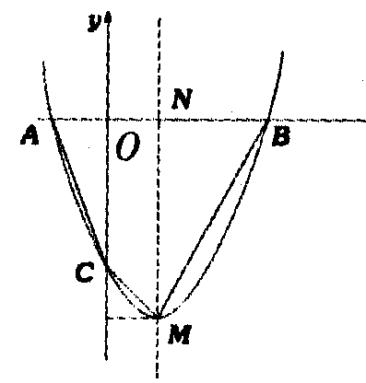
得4（m²-2m+1）-2m²+14=10，
2m²-8m+8=0，
m²-4m+4=0，
m=2．
且当m=2时，△=4-4×（-3）>0合题意．
将m=2代入①②，得
x₁²-2x₁=3
或
∵x₁<x₂（看清条件，一个不漏，全方位思考）
∴x₁=-1，x₂=3，∴A（-1，0），B（3，0）．
（2）求y=ax²+bx+c三个未知数，布列三个方程：将A（-1，0），B（3，0）代入解析式，再由顶点纵坐标为-4，可得：
设y=a（x-3）（x+1）（两点式）
且顶点为M（1，-4），代入上式得
-4=a（1-3）（1+1）
a=1．
∴y=（x-3）（x+1）=x²-2x-3．
令x=0得y=-3，∴C（0，-3）．
（3）四边形ACMB是非规则图形，所以面积需用分割法．
S_{四边形ACMB}=S_{△AOC}+S_{梯形OCMN}+S_{△NBM}
=AO·OC+（OC+MN）·ON+NB·MN
=×1×3+（3+4）×1+×2×4=9．
用分析法：
假设存在P（x₀，y₀）使得S_{△PAB}=2S_{四边形ACMB}=18，
即AB│y₀│=18，×4│y₀│=18，y₀=±9．
将y₀=9代入y=x²-2x-3，得x₁=1-，x₂=1+，
将y₀=-9代入y=x²-2x-3得△<0无实数根，
∴P₁（1-，9），P₂（1+，9），
∴存在符合条件的点P₁，P₂．

中考样题训练
1．已知抛物线y=x²+（m-4）x+2m+4与x轴交于点A（x₁，0）、B（x₂，0）两点，与y轴交于点C，且x₁<x₂，x₁+2x₂=0，若点A关于y轴的对称点是D．
（1）求过点C、B、D的抛物线的解析式；
（2）若P是（1）所求抛物线的顶点，H是这条抛物线上异于点C的另一点，且△HBD和△CBD的积相等，求直线PH的解析式．

2．如图，在平行四边形ABCD中，AD=4cm，∠A=60°，BD⊥AD．一动点P从A出发，以每秒1cm的速度沿A→B→C的路线匀速运动，过点P作直线PM，使PM⊥AD．
（1）当点P运动2秒时，设直线PM与AD相交于点E，求△APE的面积；
（2）当点P运动2秒时，另一动点Q也从A出发沿A→B→C的路线运动，且在AB上以每秒1cm的速度匀速运动，在BC上以每秒2cm的速度匀速运动．过Q作直线QN，使QN∥PM．设点Q运动的时间t秒（0≤t≤10），直线PM与QN截平行四边形ABCD所得图形的面积为Scm²． ①求S关于t的函数关系式；②（附加题）求S的最大值．

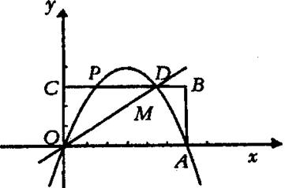
3．矩形OABC在直角坐标系中位置如图所示，A、C两点的坐标分别为A（6，0），C（0，3），直线y=x与BC边相交于点D．
（1）求点D的坐标；
（2）若抛物线y=ax²+bx经过D、A两点，试确定此抛物线的表达式；
（3）P为x轴上方，（2）中抛物线上一点，求△POA面积的最大值；
（4）设（2）中抛物线的对称轴与直线OD交于点M，点Q为对称轴上一动点，以Q、O、M为顶点的三角形与△OCD相似，求符合条件的Q点的坐标．

4．如图所示，抛物线y=ax²+bx+c（a≠0）与x轴、y轴分别相交于A（-1，0）、B（3，0）、C（0，3）三点，其顶点为D．注：抛物线y=ax²+bx+c（a≠0）的顶点坐标为（，）．
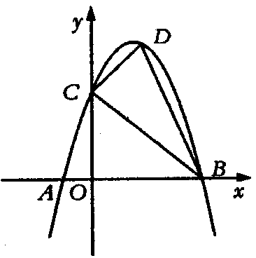
（1）求：经过A、B、C三点的抛物线的解析式；
（2）求四边形ABDC的面积；
（3）试判断△BCD与△COA是否相似？若相似写出证明过程；若不相似，请说明理由．

考前热身训练
1．已知一抛物线经过O（0，0），B（1，1）两点，如图，且二次项系数为-（a>0）．
（1）求该抛物线的解析式（系数用含a的代数式表示）；
（2）已知点A（0，1），若抛物线与射线AB相交于点M，与x轴相交于点N（异于原点）， 求M，N的坐标（用含a的代数式表示）；
（3）在（2）的条件下，当a在什么范围内取值时，ON+BN的值为常数？当a在什么范围内取值时，ON-OM的值也为常数？

2．现计划把甲种货物1240吨和乙种货物880吨用一列货车运往某地，已知这列货车挂有A、B两种不同规格的货车厢共40节，使用A型车厢每节费用为6000元，使用B型车厢每节费用为8000元．
（1）设运送这批货物的总费用为y万元，这列货车挂A型车厢x节，试写出y与x的函数关系式；
（2）如果每节A型车厢最多可装甲种货物35吨或乙种货物15吨，每节B型车厢最多可装甲种货物25吨或乙种货物35吨，装货时按此要求安排A、B两种车厢的节数，那么共有哪几种安排车厢的方案？
（3）在上述方案中，哪个方案运费最省？最少运费多少元？

3．已知抛物线y=x²-x+k与x轴有两个不同的交点．
（1）求k的取值范围；
（2）设抛物线与x轴交于A、B两点，且点A在原点的左侧，抛物线与y轴交于点C，若OB=2．OC，求抛物线的解析式和顶点D的坐标；
（3）在（2）的条件下，抛物线上是否存在点P（点D除外），使得以A、B、P三点为顶点的三角形与△ABD相似？如果存在，求出P点坐标；如果不存在，请说明理由．

4．在全国抗击“非典”的斗争中，黄城研究所的医学专家们经过日夜奋战，终于研制出一种治疗非典型肺炎的抗生素．据临床观察：如果成人按规定的剂量注射这种抗生素，注射药物后每毫升血液中的含药量y（微克）与时间t（小时）之间的关系近似地满足如图所示的折线．
（1）写出注射药液后每毫升血液中含药量y与时间t之间的函数关系式及自变量取值范围；
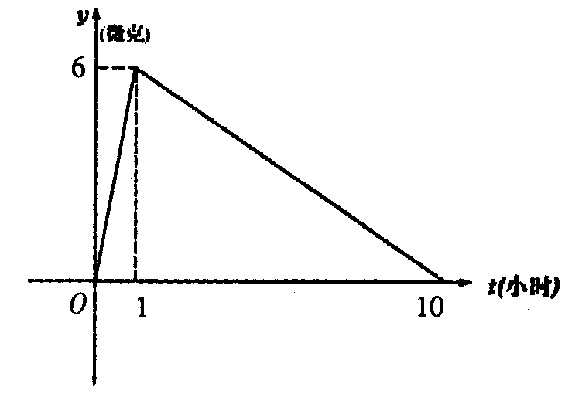
（2）据临床观察：每毫克血液中含药量不少于4微克时，控制“非典”病情是有效的/如果病人按规定的剂量注射该药液后，那么这一次注射的药液经过多长时间后控制病情开始有效？这个有效时间有多长？
（3）假若某病人一天中第一次注射药液是早上6点钟，问怎样安排此人从6：00～20：00注射药液的时间，才能使病人的治疗效果最好？

答案:
中考样题看台
1．（1）由 △=（m-4）²+4（2m+4）=m²+32>0
得m₁=2，m₂=7（舍去），x₁=-4，x₂=2得A、B、C坐标为：
A（-4，0），B（2，0），C（0，8），所求抛物线的解析式为：y=x²-6x+8
（2）∵y=x²-6x+8=（x-3）²-1，
∴顶点P（3，-1），设点H的坐标为（x₀，y₀），
∵△BCD与△HBD的面积相等，∴│y₀│=8，
∵点H只能在x轴上方，故y₀=8，求得H（6，8），直线PH解析式为y=3x-10．
2．（1）当点P运动2秒时，AB=2cm，由∠=60°，知AE=1，PE=，
∴S_{△APE}=（cm）²．
（2）①当0≤t≤6时，点P与点Q都在AB上运动，
设PM与AD交于点G，ON与AD交于点F，则AQ=t，AF=，QF=t，AP=t+2
AG=1+，BG=+t．
∴此时两平行线截平行四边形ABCD的面积为S=t+．
当6≤t≤8时，点P在BC上运动，点Q仍在AB上运动，
设PM与DC交于点G，QN与AD交于点F，则AQ=t，AF=，DF=4-．
QF=t，BP=t-6，CP=10-t，
PG=（10-t）．
而BD=4，故此时两平行线截平行四边形ABCD的面积为S=t²+10-34．
当8≤t≤10时，点P和点Q都在BC上运动，设PM与DC交于点G．
QN与DC交于点F，则CQ=20-2t，
QF=（20-2t），CP=10-t，PG=（10-t）．
∴此时两平行线截平行四边形ABCD的面积为S=t--30+150，
故S关于t的函数关系式为
S=
②（附加题）当0≤t≤6，S的最大值为；
当6≤t≤8时，S的最大值为6；当8≤t≤10时，S的最大值为6；
所以当t=8时，S有最大值为6．
3．（1）由题知，直线y=x与BC交于点D（x，3），
把y=3代入y=x中得，x=4，∴D（4，3）．
（2）∵抛物线y=ax²+bx经过D（4，3），A（6，0）两点．
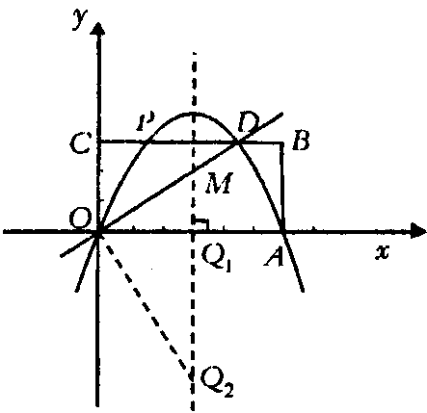
把x=4，y=3；x=6，y=0，分别代入y=ax²+bx中得，
解之得
∴抛物线的解析式为：y=-x²+x．

（3）因△POA底边OA=6，∴S_{△POA}有最大值时，点P须位于抛物线的最高点．
∵a=-<0，∴抛物线顶点恰为最高点．
∵==．
∴S的最大值=×6×=．
（4）抛物线的对称轴与x轴的交点Q₁，符合条件，
∵CB∥OA，∠Q₁OM=∠CDO
∴Rt△Q₁OM∽Rt△CDO，x=-=3，该点坐标为Q₁（3，0）．
过点O作OD的垂线交抛物线的对称轴于点Q₂，
∵对称轴平行于y轴
∴∠Q₂MO=∠DOC，
∴Rt△Q₂OM∽Rt△CDO．
在Rt△Q₂Q₁O与Rt△DCO中，
Q₁O=CO=3，∠Q₂=∠ODC，
∴RtQ₂Q₁O≌Rt△DCO，∴CD=Q₁Q₂=4．
∵点Q₂位于第四象限，∴Q₂（3，-4）．
因此，符合条件的点有两个，分别是Q₁（3，0），Q₂（3，-4）
4．（1）由题意，得 解之， 得
∴y=-x²+2x+3
（2）由（1）可知y=-（x）²+4
∴顶点坐标为D（1，4）
设其对称轴与x轴的交点为E
∵S_{△AOC}=│AO│·│OC│=×1×3=
S_{梯形OEDC}=（│DC│+│DE│）×│OE│=（3+4）×1=
S_{△DEB}=│EB│·│DE│=×2×4=4
S_{四边形ABDC}=S_{△AOC}+S_{梯形OEDC}+S_{△DEB}=++4=9
（3）△DCB与△AOC相似．
证明：过点D作y轴的垂线，垂足为F
∵D（1，4），∴Rt△DFC中，DC=，且∠DCF=450167
在Rt△BOC中，∠OCB=45°，BC=3
∴∠AOC=∠DCB=90°， =
∴△DCB∽△AOC

考前热身训练
1．（1）y=-x²+（1+）x （2）M（a，1），N（a+1，0）
（3）∵ON=a+1，BM=│a-1│
∴ON+BM=a+1+│a-1│=
∴当0<a≤1时，ON+BM为常数
又∵ON-BM=a+1-│1-a│=
∴当a≥1时，ON-BM为常数
2．（1）设用A型车厢x节，则B型车厢（40-x）节，总运费为y万元，
则y=0.6x+0.8（40-x）=-0.2x+32．
（2）由题知
解之得24≤x≤26．
∵x取整数，∴x=24，25，26应有三种装车方案：
①A型24节，B型16节；②A型25节，B型15节；③A型26节，B型14节．
（3）由y=-0.2x+32知，x越大，y越小，故当x=26时，运费最省，
这时，y=-0.2×26+32=26.8（万元）．
3．解：（1）△=（-1）²-4·k>0
1-2k>0，
k<
（2）令y=0有0=x²-x+k，
x²-2x+2k=0，x==1±
∵点A在原点的左侧，∴B（1+，0）
又令x=0有y=k，∴C（0，k）．
由OB=2OC得1+=│2k│，由x₁x₂<0得k<0
∴1-2k=（1+2k）²，
∴k=-，y=x²-x-． ∴D（1，-2）．
（3）令y=0有x²-x-=0，
x²-2x-3=0，
（x-3）（x+1）=0，
∴x₁=3，x₂=-1． ∴A（-1，0），B（3，0）．
由抛物线对称性知△ABD为等腰三角形．
∵P点在抛物线上（D点除外），由抛物线的特殊性不可能存在这样的P点．
4．（1）当0≤t≤1时，设y=k₁t，则k₁=6，∴y=6t．
当0<t≤10时，设y=k₂t+b，
∴ 解得 ∴y=-t+．
∴y=
（2）当0≤t≤1时，令y=4，即6t=4．
∴t=（或6t≥4，t≥）．
当0<t≤10时，令y=4，即-t+=4，
∴t=4（或-t+≥4，∴t≤4）．
∴注射药液小时后开始有效，有效时间为4-=（小时）．
（3）设第二次注射药液的时间是在第一次注射药液t₁小时后，
则-t₁+=4， t₁=4（小时）．
∴第二次注射药液为10：00．
设第三次注射药液的时间在第一次注射药液t₂小时后，
则-t+-（t₂-4）+=4．
解得t₂=9（小时）．
∴第三次注射药液的时间为15：00．
设第四次注射药液在第一次注射药液t₃小时后，
则-（t₃-4）+-（t₃-9）+=4
解得t₃=13（小时）
∴第四次注射药液时间是19：30．

